Система управления пакетами Chocolatey

Жукова Арина Александровна

Содержание

# 1 Цели

Исследовать систему управления пакетами Chocolatey как решение для автоматизации и упрощения управления программным обеспечением в системах Windows.

# 2 Проблема

Управление программным обеспечением в системах Windows может быть сложной и трудоемкой задачей, особенно в больших и распределенных средах. Традиционные методы установки и обновления программного обеспечения вручную подвержены ошибкам и требуют значительных затрат времени и ресурсов.

# 3 Гипотеза

Chocolatey может существенно улучшить процесс управления программным обеспечением в средах Windows, снижая риски, повышая эффективность и экономя время и ресурсы.

# 4 Введение

Система управления пакетами Chocolatey представляет собой инновационное решение в области автоматизации управления программным обеспечением для операционной системы Windows.

Актуальность работы заключается в том, что система управления пакетами Chocolatey становится все более популярной среди пользователей Windows, как в домашнем, так и в корпоративном окружении. Понимание особенностей и возможностей Chocolatey, а также решение проблем, с которыми пользователи могут столкнуться при использовании этой системы, является важным для обеспечения эффективного управления программным обеспечением.

Исследование данных аспектов позволит получить полное представление о системе управления пакетами Chocolatey, ее возможностях, преимуществах и ограничениях, а также поможет пользователям эффективно использовать Chocolatey для управления программным обеспечением в различных сценариях.

# 5 История развития системы управления пакетами Chocolatey

Chocolatey - это инновационная система управления пакетами, предназначенная для операционной системы Windows.

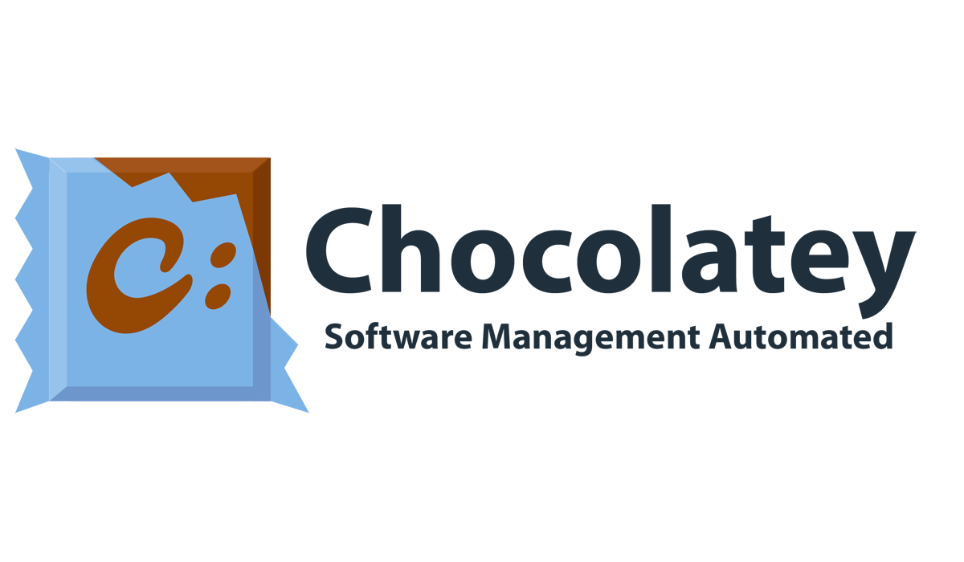

История развития системы управления пакетами Chocolatey

Chocolatey был разработан в 2011 году Робом Рейнольдсом. Он создал этот менеджер пакетов с целью предоставить пользователям Windows универсальное средство для установки и управления программным обеспечением на своих компьютерах. Chocolatey базируется на платформе NuGet и предлагает удобные команды командной строки для управления пакетами.

Основная идея Chocolatey заключается в том, чтобы облегчить процесс установки и обновления программ на Windows, делая его более автоматизированным и удобным.

Chocolatey стал популярным инструментом благодаря своей простоте использования и гибкости. Он позволяет пользователям устанавливать необходимые программы с минимальными усилиями, а также обновлять их с помощью нескольких простых команд. Благодаря возможности автоматизации установки программ на нескольких компьютерах, Chocolatey стал незаменимым инструментом для системных администраторов и разработчиков.

История развития Chocolatey является примером успешной инициативы по созданию удобного и эффективного инструмента для управления программным обеспечением на Windows. С каждым годом Chocolatey становится все более популярным среди пользователей и специалистов по информационным технологиям, облегчая им процесс установки и обновления программных продуктов на компьютерах под управлением Windows.

# 6 Преимущества использования Chocolatey перед другими системами управления пакетами

Этот инструмент автоматизации компилирует установщики, zip-архивы, исполняемые файлы и сценарии в пакеты, что значительно облегчает управление программным обеспечением на Windows. Chocolatey предлагает автоматизацию управления программным обеспечением, оборачивая установщики, исполняемые файлы, zip-архивы и сценарии в скомпилированные пакеты. Благодаря Chocolatey пользователи могут легко управлять установкой и обновлением программ на своих системах Windows.

# 7 Основные команды Chocolatey для управления пакетами

Для эффективного использования Chocolatey необходимо ознакомиться с основными командами, которые позволяют управлять установкой, обновлением и удалением пакетов.

Одной из важных команд Chocolatey является “apikey”. Эта команда позволяет получить, сохранить или удалить ключ API для определенного источника пакетов. Использование ключа API может быть необходимо для доступа к приватным пакетам или операциям, требующим аутентификации.

Другой полезной командой является “cache”. С ее помощью можно управлять локальным кэшем HTTP, который используется для хранения запросов. Это особенно удобно для ускорения доступа к часто используемым пакетам и уменьшения времени загрузки.

Команда “config” предоставляет возможность настройки Chocolatey и его источников пакетов. Через эту команду можно задать различные параметры, такие как настройки прокси, папки для установки пакетов и другие опции, которые оптимизируют процесс управления пакетами.

Для загрузки пакетов Chocolatey для локального пользования используется команда “download”. Это позволяет сохранить пакеты на компьютере для последующей установки без необходимости повторной загрузки из интернета.

Кроме того, команда “list” является полезным инструментом для отображения всех установленных на компьютере пакетов Chocolatey. Это помогает легко отслеживать установленное программное обеспечение и его версии.

Изучение и понимание основных команд Chocolatey позволит эффективно управлять пакетами программного обеспечения на компьютере под управлением Windows.

# 8 Интеграция Chocolatey с системами автоматизации и конфигурации

Интеграция Chocolatey с автоматизацией и системами конфигурации предоставляет возможность использовать Chocolatey вместе с различными инструментами автоматизации инфраструктуры. С помощью этих инструментов можно взаимодействовать с Chocolatey, используя соответствующий интерфейс.

Chocolatey - это инструмент автоматизации управления программным обеспечением для Windows.

Помимо этого, документация содержит инструкции по установке и настройке сервера Jenkins. Jenkins является инструментом непрерывной интеграции / непрерывной доставки (часто называемым CI / CD), который обеспечивает необходимую автоматизацию.

Таким образом, Chocolatey предоставляет интеграцию с автоматизацией и системами конфигурации, позволяя управлять программным обеспечением и выполнять автоматическую установку с помощью различных инструментов.

# 9 Проблемы и ограничения Chocolatey в процессе управления пакетами

Chocolatey имеет свои проблемы и ограничения, которые могут повлиять на опыт пользователей.

Одной из проблем, с которой могут столкнуться пользователи, является ограничение Chocolatey GUI, связанное с отображением результатов поиска. Не все доступные пакеты могут быть отображены, и возможно, что пользователи не смогут перейти на следующую страницу с результатами из-за зависимости Chocolatey GUI от сервера репозитория. Это может затруднить процесс поиска и установки нужных пакетов.

Еще одним значительным ограничением Chocolatey является вопрос прав на распространение. Согласно FAQ на официальном сайте, у Chocolatey есть серьезное ограничение в виде прав на распространение, что делает общедоступный репозиторий пакетов менее надежным по сравнению с внутренним репозиторием. Это может ограничить доступность определенных пакетов и усложнить процесс управления ими.

Кроме того, на платформе GitHub существует раздел с проблемами и запросами пользователей к разработчикам Chocolatey. Здесь пользователи могут высказывать свои проблемы, а также запрашивать информацию о правилах, реализованных в Chocolatey, что может быть важным для понимания работы системы. Обращение к этому разделу может помочь пользователям решить возникающие проблемы и получить необходимую информацию.

# 10 Безопасность при использовании Chocolatey для управления пакетами

Chocolatey реализует несколько функций безопасности, включая проверку подписей пакетов, управление доверием к репозиториям и отслеживание версий установленного программного обеспечения. Это помогает гарантировать целостность и безопасность устанавливаемых пакетов.

Документация Chocolatey также упоминает изменения, направленные на улучшение безопасности системы. В частности, отмечается, что теперь по умолчанию Chocolatey запрашивает подтверждение пользователя перед выполнением определенных действий, что способствует предотвращению нежелательных операций и повышению безопасности в целом.

# 11 Расширенные возможности

Chocolatey предлагает широкий спектр расширенных возможностей, таких как настройка и параметры, создание расширений и интеграция с другими инструментами. Это позволяет пользователям адаптировать Chocolatey к своим конкретным потребностям и интегрировать его с существующими рабочими процессами.

# 12 Заключение

Chocolatey представляет собой мощный инструмент, который значительно упрощает процесс управления программным обеспечением на операционной системе Windows.

Интеграция Chocolatey с системами автоматизации и конфигурации открывает новые возможности для оптимизации процессов управления программным обеспечением в корпоративной среде. Однако, были выявлены и проблемы, и ограничения Chocolatey, которые могут возникнуть в процессе использования этой системы.

Создание собственных пакетов для Chocolatey открывает новые возможности для пользователей, позволяя адаптировать систему под свои потребности и требования. Наконец, перспективы развития Chocolatey как системы управления пакетами предвещают дальнейшее усовершенствование и расширение функционала, что делает эту систему еще более привлекательной для пользователей.

Таким образом, система управления пакетами Chocolatey представляет собой мощный инструмент, который обладает широкими возможностями и перспективами развития. Ее использование может значительно упростить процессы управления программным обеспечением и повысить эффективность работы как отдельных пользователей, так и корпоративных сетей.

# Список литературы

1. Chocolatey Software Docs | History [Электронный ресурс] -https://docs.chocolatey.org/docs/history
2. Chocolatey [Электронный ресурс] - https://en.wikipedia.org/wiki/chocolatey
3. About Chocolatey Software [Электронный ресурс] - https://chocolatey.org/about
4. Chocolatey Software Docs [Электронный ресурс] -https://docs.chocolatey.org/docs
5. What is Chocolatey? Windows Package Management [Электронный ресурс] - https://www.puppet.com/blog/what-is-chocolatey
6. 6 best package managers for Windows and beyond [Электронный ресурс] -https://blog.logrocket.com/6-best-package-managers-windows-beyond/
7. Comparing Package Managers - Andrew Taylor [Электронный ресурс] - https://andrewstaylor.com/2023/11/06/comparing-package-managers/
8. Chocolatey Software | Compare [Электронный ресурс] - https://chocolatey.org/compare
9. Automate Package Internalizer (MSP/C4B) [Электронный ресурс] - https://docs.chocolatey.org/en-us/guides/organizations/automate-package-internalization
10. Issues · chocolatey/choco [Электронный ресурс] - https://github.com/chocolatey/choco/issues
11. Use Cases [Электронный ресурс] - https://chocolatey.org/use-cases/
12. Create your own packages [Электронный ресурс] - https://docs.chocolatey.org/en-us/features/create-packages
13. Create Custom Package Templates [Электронный ресурс] - https://docs.chocolatey.org/en-us/guides/create/create-custom-package-templates
14. Using Chocolatey Package Manager on Windows [Электронный ресурс] - https://docs.vultr.com/using-chocolatey-package-manager-on-windows